Предложение по изменению Методики расчета скидок и надбавок к страховым тарифам на обязательное социальное страхование от несчастных случаев на производстве и профессиональных заболеваний
Экономическая заинтересованность работодателей определена зависимостью скидок и надбавок к тарифу на обязательное социальное страхование от несчастных случаев на производстве и профессиональных заболеваний от следующих показателей:
- количество рабочих мест, в отношении которых проведена специальная оценка условий труда и классы условий труда на рабочих местах, установленных по результатам специальной оценки условий труда,
- отношение суммы обеспечения по страхованию в связи со всеми произошедшими у страхователя страховыми случаями к начисленной сумме страховых взносов по обязательному социальному страхованию от несчастных случаев на производстве и профессиональных заболеваний,
- количество страховых случаев у страхователя, на тысячу работающих, количество дней временной нетрудоспособности у страхователя на один несчастный случай, признанный страховым, исключая случаи со смертельным исходом,
- проведение обязательных предварительных и периодических медицинских осмотров у страхователя.
По действующему законодательству разница между рабочими местами, на которых СОУТ не проведена и рабочими местами с вредными классами условий труда не учитывается. При расчете скидки (или надбавки) они одинаково влияют на итоговый результат. Таким образом, работодатель не мотивирован проводить СОУТ на рабочих местах с вредными условиями труда, т.к. они все равно не увеличивают скидку (или не уменьшают надбавку).
Необходимо установить зависимость скидок и надбавок от класса вредных и (или) опасных условий труда на рабочих местах.
Проектом предусматривается внесение изменений в Методику, учитывающие различные коэффициенты для различных условий труда: классы 3.1, 3.2, 3.3, 3.4 и 4.
Проектом закреплен принцип – чем безопаснее условия труда (ниже класс условий труда) тем меньше тариф на обязательное социальное страхование от несчастных случаев на производстве и профессиональных заболеваний.
Проект изменений обсуждался на заседании рабочей группы по охране труда и был поддержан региональным отделением РСПП – НАПП.
Предложение соответствует заявленным целям и задачам Министерства труда и социальной защиты российской федерации на 2017 год, направленным на предупреждение страховых случаев и сокращение в конечном итоге количества случаев профессиональных заболеваний на производстве.
Для реализации предложения работодатели должны передавать данные о подклассах условий труда на рабочих местах с вредными условиями класса 3 в Фонд социального страхования РФ. Для этого необходимо внести изменения в Форму расчета по начисленным и уплаченным страховым взносам на обязательное социальное страхование от несчастных случаев на производстве и профессиональных заболеваний, а также по расходам на выплату страхового обеспечения (форма 4-ФСС): добавить в таблицу 5 разделение по классам вредных условий труда (3.1, 3.2, 3.3, 3.4)

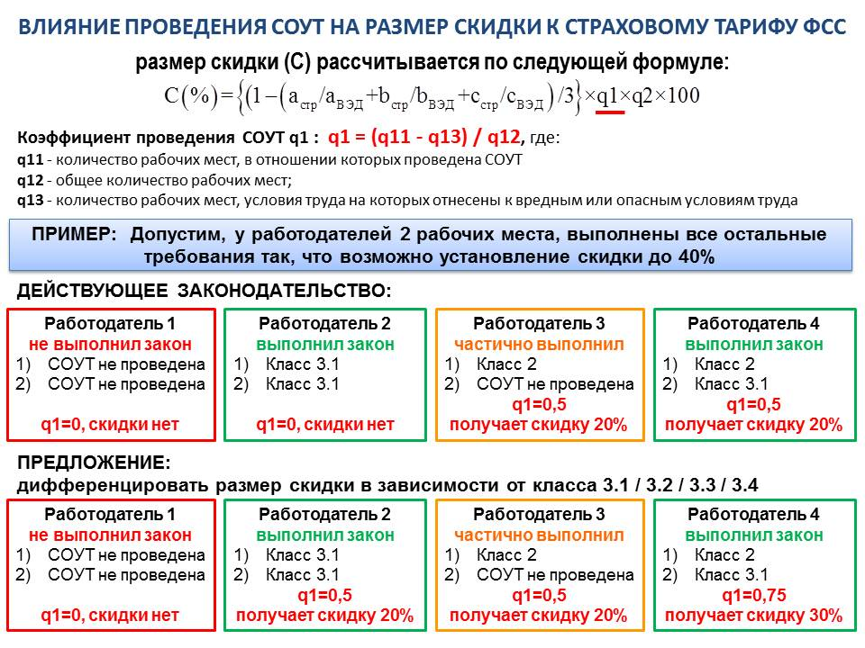
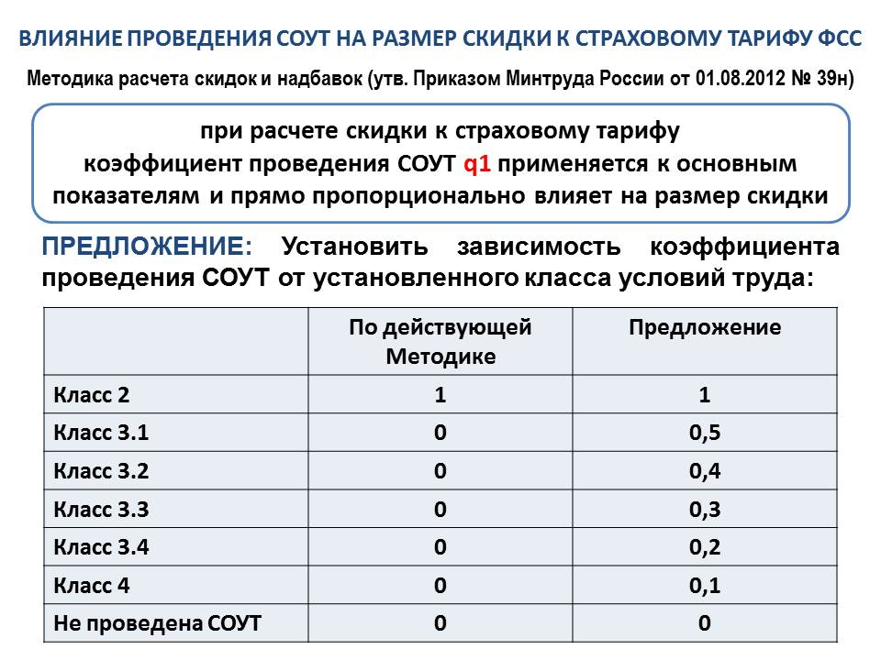
Проект внесения изменений в Методику расчета скидок и надбавок в страховым тарифам
на обязательное социальное страхование от несчастных случаев на производстве и профессиональных заболеваний"
утвержденную Приказом Минтруда России от 01.08.2012 № 39н (далее Методика)
№  п/п | Текст, к которому предлагается поправка | Содержание  Поправки | Новая редакция текста законопроекта с предлагаемой поправкой | Обоснование
1 | 2 | 3 | 4 | 5
1. | 2.4 q1 - коэффициент проведения специальной оценки условий труда у страхователя рассчитывается как отношение разницы числа рабочих мест, в отношении которых проведена специальная оценка условий труда, и числа рабочих мест, условия труда на которых отнесены к вредным или опасным условиям труда по результатам проведения специальной оценки условий труда, к общему количеству рабочих мест страхователя.  Коэффициент q1 рассчитывается по следующей формуле:  q1 = (q11 - q13) / q12,  где: q11 - количество рабочих мест, в отношении которых проведена специальная оценка условий труда на 1 января текущего календарного года организацией, проводящей специальную оценку условий труда, в установленном законодательством Российской Федерации порядке;  q12 - общее количество рабочих мест;  q13 - количество рабочих мест, условия труда на которых отнесены к вредным или опасным условиям труда по результатам проведения специальной оценки условий труда; | Изменить формулировку п. 2.4 Методики, | 2.4. q1 - коэффициент проведения специальной оценки условий труда и класса условий труда. На коэффициент q1 оказывает влияние количество рабочих мест, в отношении которых проведена специальная оценка условий труда и классы условий труда на рабочих местах.  Коэффициент q1 рассчитывается по следующей формуле:  q1=(q11-d3.1-d3.2-d3.3-d3.4-d4)/q12,  где: q11 - количество рабочих мест, в отношении которых проведена специальная оценка условий труда на 1 января текущего календарного года организацией, проводящей специальную оценку условий труда, в установленном законодательством Российской Федерации порядке;  q12 - общее количество рабочих мест;  dn – коэффициент класса условий труда;  Коэффициент класса условий труда определяется по формуле:  dn = Sn×fn,  где: Sn – количество рабочих мест с n-ым классом условий труда;  fn – показатель класса условий труда; | У работодателя отсутствует мотивация улучшения условий труда на рабочих местах с вредными или опасными производственными факторами, так как рабочие места с разными классами условий труда одинаково влияют на скидку или надбавку к тарифу.  В текущей редакции Методики при расчете коэффициента q1 количество рабочих мест, условия труда на которых отнесены к вредным или опасным условиям труда по результатам проведения СОУТ вычитаются из общего количества аттестованных рабочих мест. Таким образом у работодателя отсутствует мотивация проводить СОУТ на рабочих местах с вредными или опасными факторами.  Предложенная редакция учитывает все рабочие места, на которые проведена СОУТ для повышения мотивации работодателя провести 100% специальную оценку условий труда в организации. Однако с учетом того, что на рабочих местах с вредными и опасными факторами степень воздействия вредных и опасных производственных факторов выше, что повышает вероятность наступления страховых случаев, предлагаем ввести коэффициенты показателя условий труда, который снизит размер скидки в зависимости от класса условий труда (чем выше класс – тем меньше скидка)
  f3.1 | f3.2 | f3.3 | f3.4 | f4
  0,5 | 0,6 | 0,7 | 0,8 | 0,9
Форма расчета по начисленным и уплаченным страховым взносам на обязательное социальное страхование от несчастных случаев на производстве и профессиональных заболеваний, а также по расходам на выплату страхового обеспечения (форма 4-ФСС)
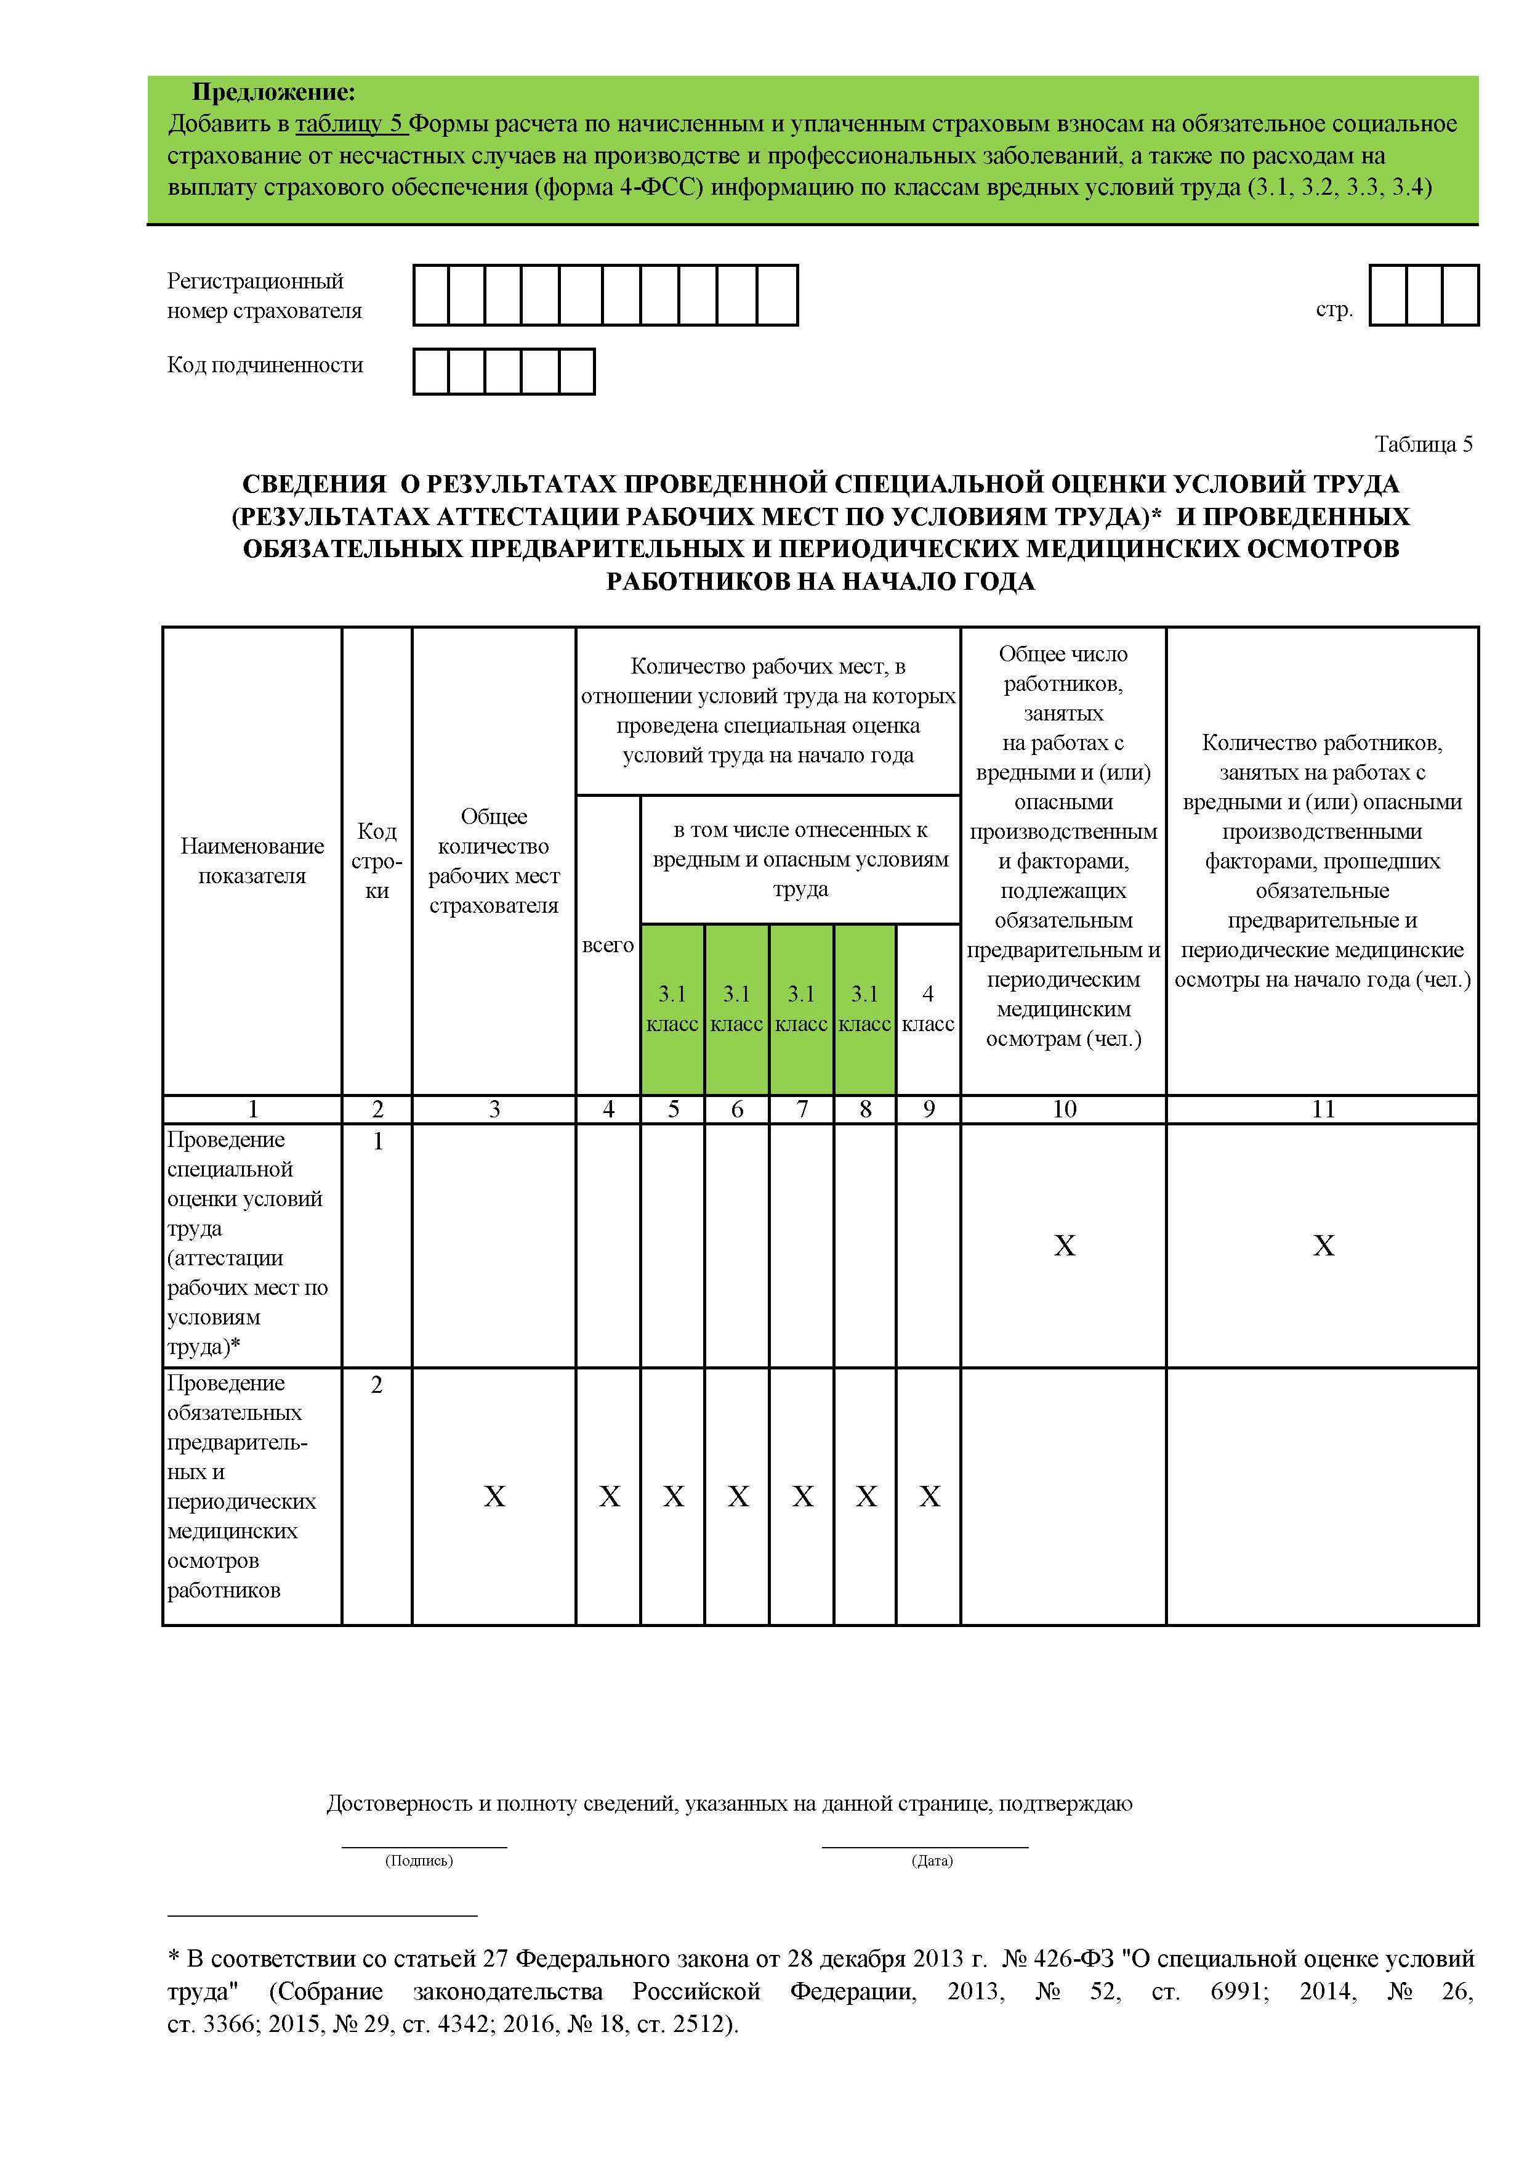
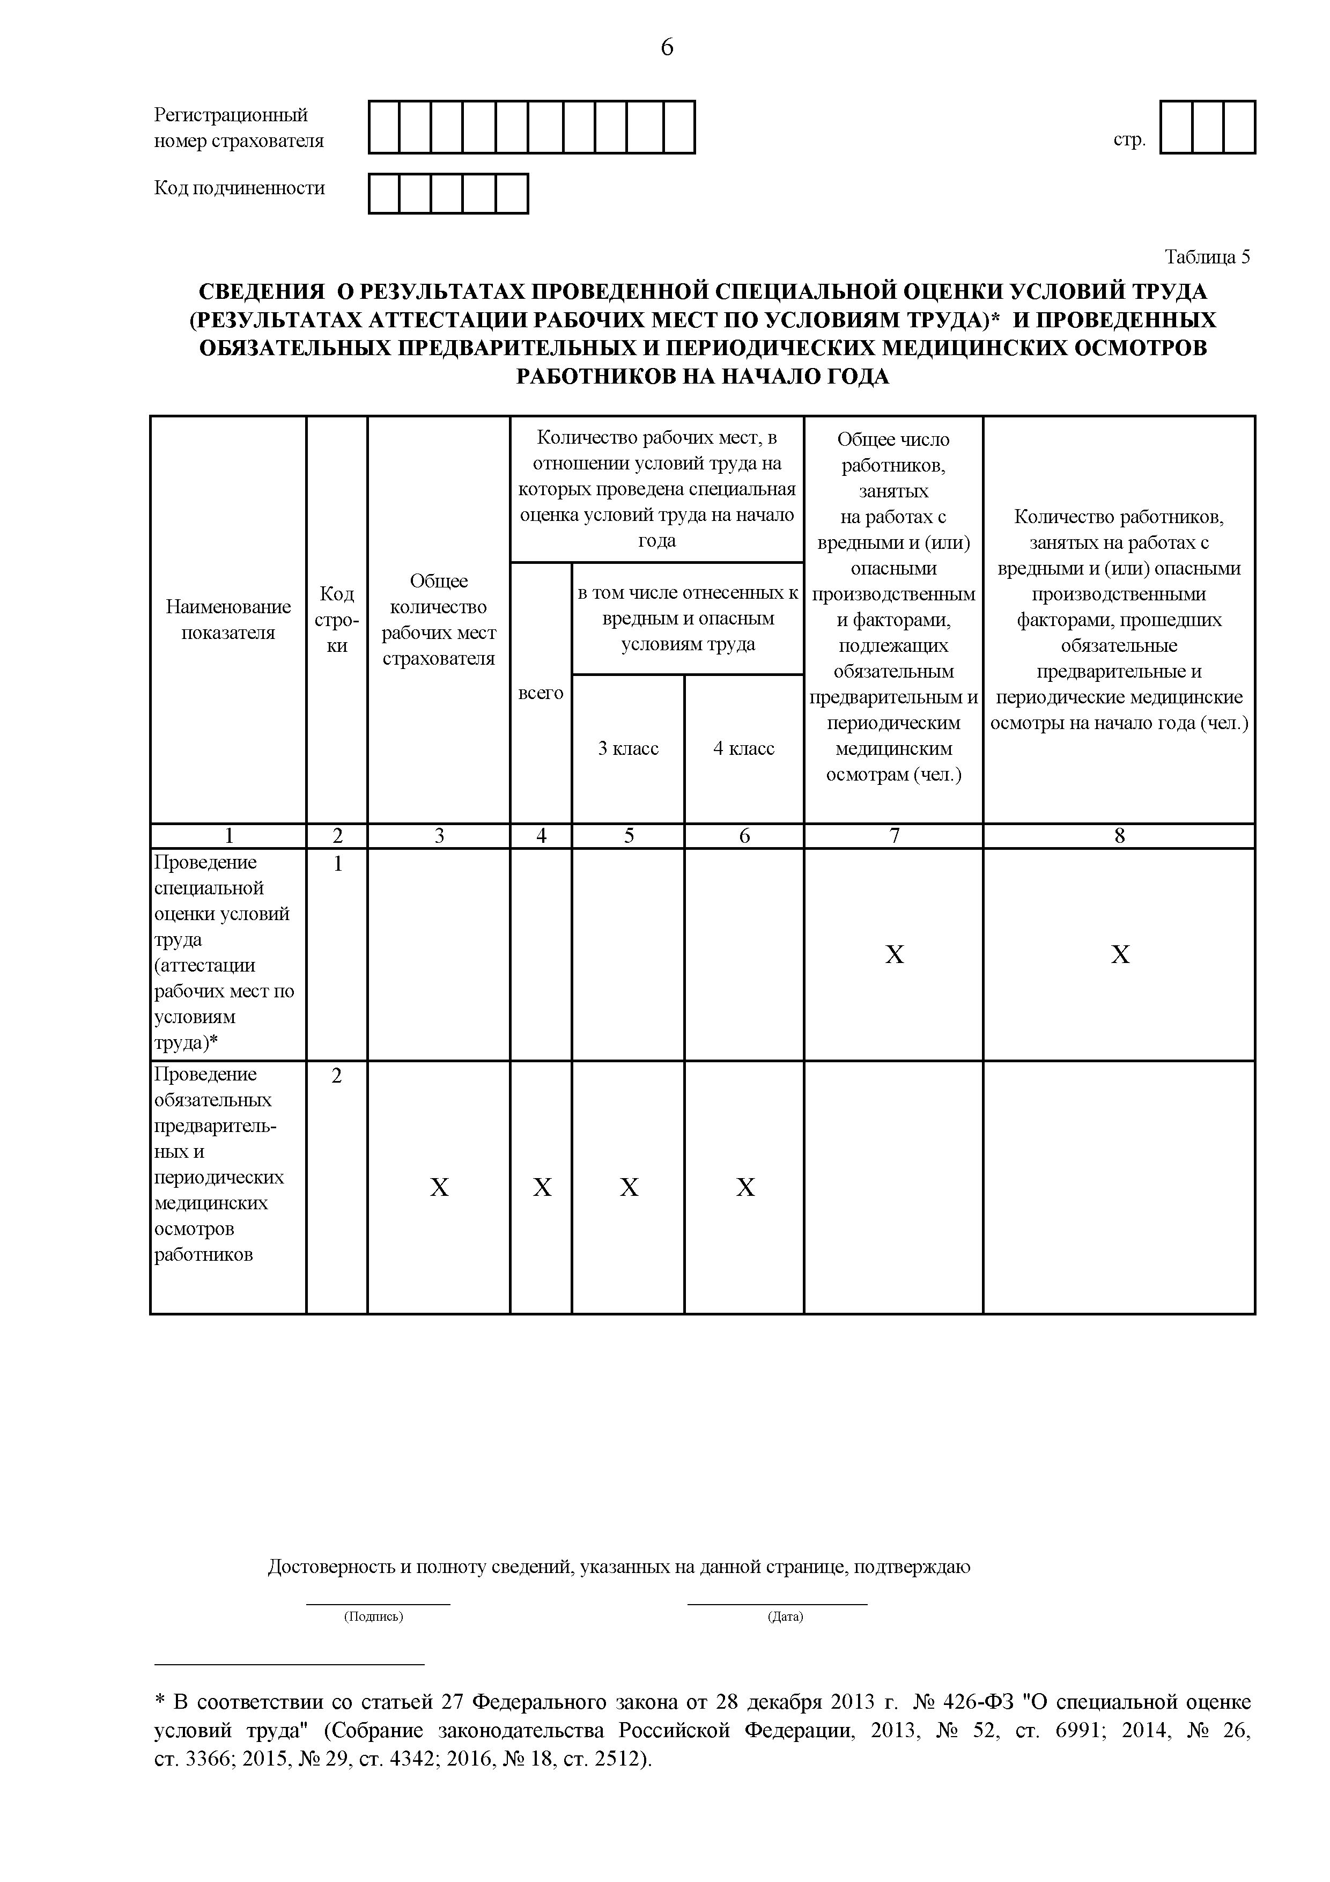

Предложения по изменению законодательства Национальной системы профессиональной квалификации и нормативных актов по охране труда.
Предлагается при оценке профессиональной квалификации в соответствии с Федеральным законом от 03.07.2016 N 238-ФЗ «О независимой оценке квалификации» оценивать знания по охране труда и навыки безопасных приёмов и методов выполнения работ.
- Внести в Методические рекомендации по разработке профессионального стандарта, утвержденные приказом Министерства труда и социальной защиты Российской Федерации от «29» апреля 2013 г. № 170н изменения, предусматривающие требования по установлению критериев оценки знаний и навыков безопасных приёмов и методов выполнения работ для оценки практических знаний и умений работника по соблюдению требований охраны труда при выполнении трудовых функций в рамках проведения оценки квалификации.
В раздел «Необходимые умения» добавить критерии оценки навыков безопасных приёмов и методов выполнения работ, умений работника по соблюдению требований охраны труда при выполнении трудовых функций, навыков использования средств индивидуальной защиты.
В раздел «Необходимые знания» добавить критерии оценки знаний работника требований охраны труда на рабочем месте с учетом специфики профессии.

- Внести изменения в Правила финансового обеспечения предупредительных мер по сокращению производственного травматизма и профессиональных заболеваний работников и санаторно-курортного лечения работников, занятых на работах с вредными и (или) опасными производственными факторами, утвержденные Приказом Минтруда России от 10.12.2012 N 580н (ред. от 14.07.2016):
Добавить в п.3 подпункт н) :
« н) проведение независимой оценки квалификации. »
Это предложение позволит использовать средства, выделяемые Фондом социального страхования Российской Федерации для проведения независимой оценки квалификации, в рамках которой оцениваются практические знания и умения работника по соблюдению требований охраны труда при выполнении трудовых функций, безопасных приёмов и методов выполнения работ. Инициатива соответствует заявленным целям и задачам Министерства труда и социальной защиты российской федерации на 2017 год, направленным на предупреждение страховых случаев и сокращение в конечном итоге количества случаев профессиональных заболеваний на производстве.

